[doc sps="1.8" acron="revmar" jtitle="Revista Ciencias Marinas y Costeras" stitle="Rev. Cienc. Mar. Cost" issn="1659-455X" pissn="1659-455X" eissn="1659-407X" pubname="Universidad Nacional, Costa Rica" license="http://creativecommons.org/licenses/by-nc-nd/3.0" volid="14" issueno="2" dateiso="20221200" season="July/Dec" order="06" fpage="91" lpage="98" pagcount="8" doctopic="oa" language="es"]DOI:[doi]10.15359/revmar.14-2.6[/doi]
[toctitle]Artículo[/toctitle]

[doctitle language="es"]Pentaceraster cumingi, nuevo registro de estrella de mar (Asteroidea) para el Pacífico salvadoreño[/doctitle]
[doctitle language="es"]Pentaceraster cumingi, new record of starfish (Asteroidea) for the Salvadoran Pacific[/doctitle]

[author role="nd"][fname]María Fernanda[/fname] [surname]Ramos-Cáceres[/surname] [xref ref-type="aff" rid="aff1"]¹[/xref] [authorid authidtp="orcid"]0000-0002-9214-1008[/authorid] [/author]
[author role="nd"][fname]Johanna[/fname] [surname]Segovia-Prado[/surname] [xref ref-type="aff" rid="aff2"]²[/xref] [authorid authidtp="orcid"]0000-0001-8548-3790[/authorid][/author]

[normaff id="aff1" ncountry="Not normalized" norgname="Not normalized" icountry="SV"][label]¹[/label] [orgdiv2]Escuela de Biología[/orgdiv2], [orgdiv1]Facultad de Ciencias Naturales y Matemática[/orgdiv1], [orgname]Universidad de El Salvador[/orgname], [city]San Salvador[/city], [country]El Salvador[/country]; [email]ramos.fernandasv@gmail.com[/email]; [email]rc14007@ues.edu.sv[/email]* ORCID: https://orcid.org/0000-0002-9214-1008[/normaff]
[normaff id="aff2" ncountry="Not normalized" norgname="Not normalized" icountry="SV"][label]²[/label] [orgdiv2]Instituto de Ciencia[/orgdiv2], [orgdiv1]Tecnología e Innovación[/orgdiv1], [orgname]Universidad Francisco Gavidia[/orgname], [zipcode]1101[/zipcode], [city]San Salvador[/city], [country]El Salvador[/country]; johannaseg@gmail.com; Centro de Investigación Marina y Limnológica, Universidad Francisco Gavidia, 1101, San Salvador, El Salvador. [email]e.vsegovia@ufg.edu.sv [/email]ORCID: https://orcid.org/0000-0001-8548-3790[/normaff]

[xmlabstr language="es"][sectitle]RESUMEN[/sectitle]
[p]El registro de biodiversidad es importante para cualquier región. En este trabajo, El Salvador incorpora a Pentaceraster cumingi a su riqueza marina. El objetivo fue documentar su presencia en el Pacífico salvadoreño. Con base en material fotográfico, se evidencia que existe P. cumingi en un arrecife nacional desde el 2017. Es una especie vulnerable a quedar atrapada en redes de arrastre. Resulta necesario conocer las densidades y el rol ecológico que desempeña.[/p][/xmlabstr]
[kwdgrp language="es"][sectitle]Palabras clave:[/sectitle] [kwd]redes de arrastre[/kwd], [kwd]biodiversidad[/kwd], [kwd]conservación[/kwd], [kwd]Oreasteridae[/kwd], [kwd]arrecife rocoso[/kwd][/kwdgrp]

[xmlabstr language="en"][sectitle]ABSTRACT[/sectitle]
[p]Having a biodiversity register is important for any region. In this paper, Pentaceraster cumingi is incorporated to El Salvador’s marine wealth. The objective was to document its presence in the Salvadoran Pacific. Based on photographic material, there is evidence of the existence of P. cumingi in a national reef since 2017. This species is vulnerable to be trapped in trawling nets. The densities and the ecological role it plays should be known.[/p][/xmlabstr]
[kwdgrp language="en"][sectitle]Keywords:[/sectitle] [kwd]trawling nets[/kwd], [kwd]biodiversity[/kwd], [kwd]conservation[/kwd], [kwd]Oreasteridae[/kwd], [kwd]rocky reef[/kwd][/kwdgrp]

[hist]Recepción: [received dateiso="20220329"]29 marzo 2022 [/received]
Corregido: [accepted dateiso="20221011"]11 octubre 2022 [/accepted]
Aceptado: [accepted dateiso="20221012"]12 octubre 2022[/accepted][/hist]

[xmlbody][sec sec-type="intro"][sectitle]INTRODUCCIÓN[/sectitle]

[p]La especie Pentaceraster cumingi (Gray, 1840) es un asteroideo perteneciente a la familia Oreasteridae, llamada comúnmente “estrella de mar de cojín”. Su distribución se relaciona con hábitats de arrecifes (rocosos y coralinos) y fondos arenosos en el Pacífico de México, Costa Rica, Panamá, Perú y diversas islas del Pacífico Oriental Tropical (e. g. Malpelo, Galápagos y Cocos) ([xref ref-type="bibr" rid="r1"]Alvarado & Solís-Marín, 2013[/xref]). P. cumingi posee simetría radial pentámera en donde la pared superficial de su cuerpo es abultada, lo cual le proporciona un aspecto similar a un cojín ([xref ref-type="bibr" rid="r9"]Kerstitch & Bertsch, 2007[/xref]). Tiene cinco brazos con espinas cortas inmóviles en la superficie aboral de coloración entre rojizo o anaranjado, el resto del cuerpo varía desde naranja-rojizo o verde-rojizo hasta grisáceo con redes brillantes rojas; es relativamente grande, alcanza hasta 123 mm de radio mayor[/p]
[p](R) y 56 mm de radio menor (r) ([xref ref-type="bibr" rid="r11"]Padilla-Pérez et al. 2017[/xref]; [xref ref-type="bibr" rid="r6"]Galván-Villa & Solís-Marín, 2021[/xref]).[/p]
[p]Se han registrado poblaciones de esta especie en pequeños números, que pueden alcanzar densidades de aproximadamente 0.02 ind/m² en México y Panamá ([xref ref-type="bibr" rid="r14"]Reyes-Bonilla et al. 2005[/xref]; [xref ref-type="bibr" rid="r2"]Alvarado et al. 2012[/xref]); sin embargo, también se han descrito agregaciones masivas de hasta aproximadamente 3 ind/m², en el sur del golfo de California, atribuidas a fenómenos de comportamientos reproductivos relacionados con el aumento de la temperatura superficial del agua por el El Niño-Oscilación del Sur [xref ref-type="bibr" rid="r15"](Reyes-Bonilla et al. 2018[/xref]). Al ser detritívora, la presencia de la especie puede indicar sitios con alta productividad en la columna de agua ([xref ref-type="bibr" rid="r10"]Luna-Salguero & Reyes-Bonilla, 2010[/xref]).[/p]
[p]Se ha registrado en otros países de la región que P. cumingi forma parte de la fauna capturada incidentalmente por medio de pesca de arrastre ([xref ref-type="bibr" rid="r3"]Alvarado et al. 2017[/xref]); debido a su hábitat, es propensa a su captura, objeto de comercialización como souvenir y utilizada como ornamento en hogares locales.[/p]
[p]El objetivo de este trabajo fue documentar la presencia de Pentaceraster cumingi en la costa pacífica salvadoreña.[/p]

[/sec][sec sec-type="materials|methods"][sectitle]MATERIALES Y MÉTODOS[/sectitle]

[p]Los registros de la especie fueron realizados en dos momentos: 1) en el 2017, cuando incidentalmente un buzo local fotografió a un individuo de P. cumingi [xref ref-type="fig" rid="f1"](Fig. 1[/xref]) cuyo material fue autorizado para la presente publicación y 2) mediante observaciones ex situ, a través de datos fotográficos de individuos de la especie, facilitados por colegas y obtenidos por pescadores locales, e in situ, tras seis inmersiones de buceo SCUBA con cámara subacuática digital, en la época seca (octubre-marzo de 20202022), en dos puntos (Tres Cruces y La Pecerita) del arrecife rocoso de Los Cóbanos, que se ubica dentro del Área Natural Protegida (ANP) Complejo Los Cóbanos [xref ref-type="fig" rid="f2"](Fig. 2[/xref]) a 11 km al Oriente del municipio de Acajutla, Sonsonate, en la zona comprendida entre Punta Remedios y Barra Salada [xref ref-type="bibr" rid="r7"](ICMARES, 2006[/xref]). Se establecieron dos transectos paralelos a la costa, en bandas de 30 m de longitud por 2 m de ancho, con una separación de 5 m entre sí, contabilizando y midiendo el radio mayor (R) y radio menor (r) de los organismos encontrados. Se cubrió un área de 120 m² por cada punto de muestreo y una superficie total de 720 m².[/p]

[figgrp id="f1"][graphic href="?a06v14n2"]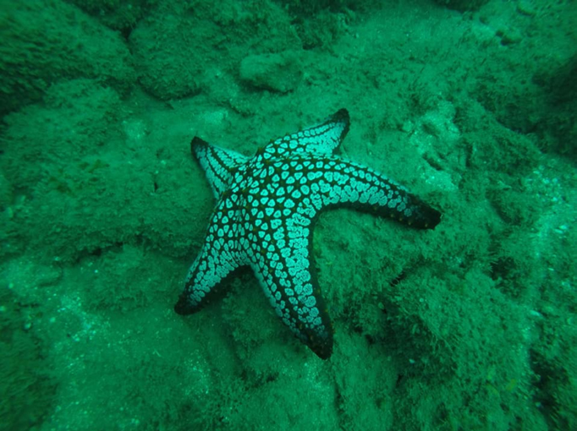[/graphic]
[label]Fig. 1[/label]. [caption]Individuo de P. cumingi fotografiado en el 2017. Fotografía de Osmín Hernández[/caption][/figgrp]

[p]La identificación de P. cumingi se realizó con el apoyo de la guía taxonómica de asteroideos para el Pacífico Oriental Tropical ([xref ref-type="bibr" rid="r5"]Caso, 1994[/xref]).[/p]

[/sec][sec sec-type="results|discussion"][sectitle]RESULTADOS Y DISCUSIÓN[/sectitle]

[p]En El Salvador, los individuos de P. cumingi observados in situ y ex situ poseen una simetría radial pentámera con coloraciones beige-blanquecinas, con espinas cónicas rojizas y los extremos de los brazos con tonalidades que varían entre rojo y morado intenso. Los individuos registraron tallas entre 13-14 cm de radio mayor (R) y 2-3 cm de radio menor (r), muy similares a las anotadas en otros estudios ([xref ref-type="bibr" rid="r11"]Padilla-Pérez et al. 2017[/xref]; [xref ref-type="bibr" rid="r6"]Galván-Villa & Solís-Marín, 2021[/xref]). La densidad registrada de la especie fue desde 0.001 hasta 0.004 ind/ m², baja en comparación con los promedios de densidad registrados en México, en cuatro arrecifes (0.03 ind/m²), y Panamá, en el golfo de Chiriquí (0.02 ind/ m²) ([xref ref-type="bibr" rid="r14"]Reyes-Bonilla et al. 2005[/xref]; [xref ref-type="bibr" rid="r2"]Alvarado et al. 2012[/xref]). Sin embargo, las áreas muestreadas en las investigaciones mencionadas son menores a las realizadas en la presente indagación (720 m²): 200 m² en cuatro arrecifes de México y 100 m² en el golfo de Chiriquí, Panamá, lo que podría ser una razón de la densidad baja obtenida en esta nota, en contraste con las registradas en los sitios mencionados. Pentaceraster cumingi se ha registrado en el arrecife rocoso de Los Cóbanos, entre 17 y 20 m de profundidad, en sustrato rocoso y talpetate [xref ref-type="fig" rid="f1"](Fig. 1[/xref]). Con base en el registro fotográfico obtenido, se determinó que esta especie se encuentra presente en el arrecife desde el 2017 [xref ref-type="fig" rid="f2"](Fig. 2[/xref]). En el 2020, se observaron dos ejemplares de P. cumingi recolectados por pescadores locales en el Puerto Artesanal de Acajutla, Sonsonate, extraídos como fauna acompañante con una red de fondo utilizada para captura de langostas en el arrecife de Los Cóbanos [xref ref-type="fig" rid="f3"](Fig. 3[/xref]), así como ocurrieron observaciones in situ en las Tres Cruces y La Pecerita [xref ref-type="table" rid="t1"](Cuadro 1[/xref]). Los registros de los años 2021 y 2022 corresponden a observaciones en el arrecife mencionado y donde se documentó la presencia de esta especie como individuos solitarios o en pareja [xref ref-type="fig" rid="f4"](Fig. 4[/xref]).[/p]

[tabwrap id="t1"][label]Cuadro 1[/label]. [caption]Observaciones de Pentaceraster cumingi en la costa pacífica salvadoreña. *Observaciones realizadas por las autoras[/caption]
[table][thead][tr][th align="center"]N.° de registro[/th] | [th align="center"]Fecha[/th] | [th align="center"]N.° de individuos[/th] | [th align="center"]Sector del arrecife o nombre del sitio[/th] | [th align="center"]Tipo de observación[/th][/tr]
[/thead][tbody][tr][td align="center"]1[/td] | [td align="center"]Diciembre de 2017[/td] | [td align="center"]2[/td] | [td align="center"]Occidente[/td] | [td align="center"]Inmersión SCUBA[/td][/tr]
[tr][td align="center"]2[/td] | [td align="center"]Octubre de 2020[/td] | [td align="center"]2[/td] | [td align="center"]Puerto de Acajutla[/td] | [td align="center"]Fauna acompañante[/td][/tr]
[tr][td align="center"]3[/td] | [td align="center"]Diciembre de 2020[/td] | [td align="center"]3[/td] | [td align="center"]La Pecerita[/td] | [td align="center"]Inmersión SCUBA*[/td][/tr]
[tr][td align="center"]4[/td] | [td align="center"]Marzo de 2021[/td] | [td align="center"]1[/td] | [td align="center"]Tres Cruces[/td] | [td align="center"]Inmersión SCUBA*[/td][/tr]
[tr][td align="center"]5[/td] | [td align="center"]Febrero de 2022[/td] | [td align="center"]1[/td] | [td align="center"]Tres Cruces[/td] | [td align="center"]Inmersión SCUBA*[/td][/tr][/tbody][/table][/tabwrap]

[figgrp id="f2"][graphic href="?a06v14n2"]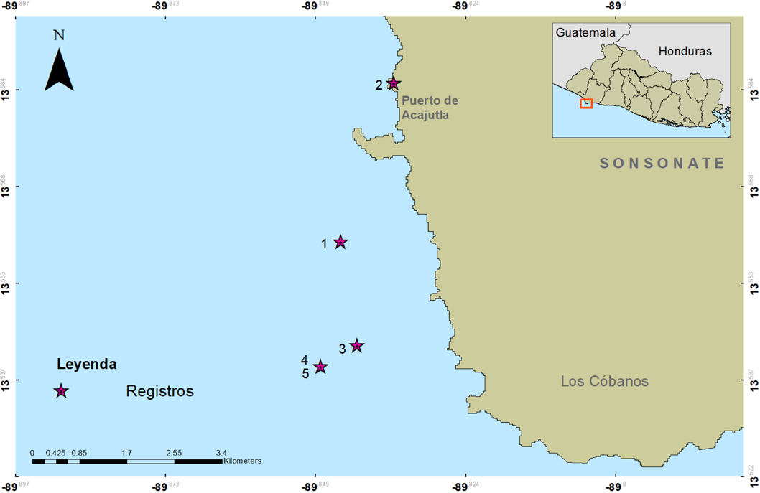[/graphic]
[label]Fig. 2[/label]. [caption]Sitios de observación de Pentaceraster cumingi, arrecife de Los Cóbanos, El Salvador, Centroamérica. Registros: 1) observación incidental de P. cumingi en el sector occidente del arrecife; 2) puerto de Acajutla; 3) La Pecerita; 4 y 5) Tres Cruces[/caption][/figgrp]

[figgrp id="f3"][graphic href="?a06v14n2"]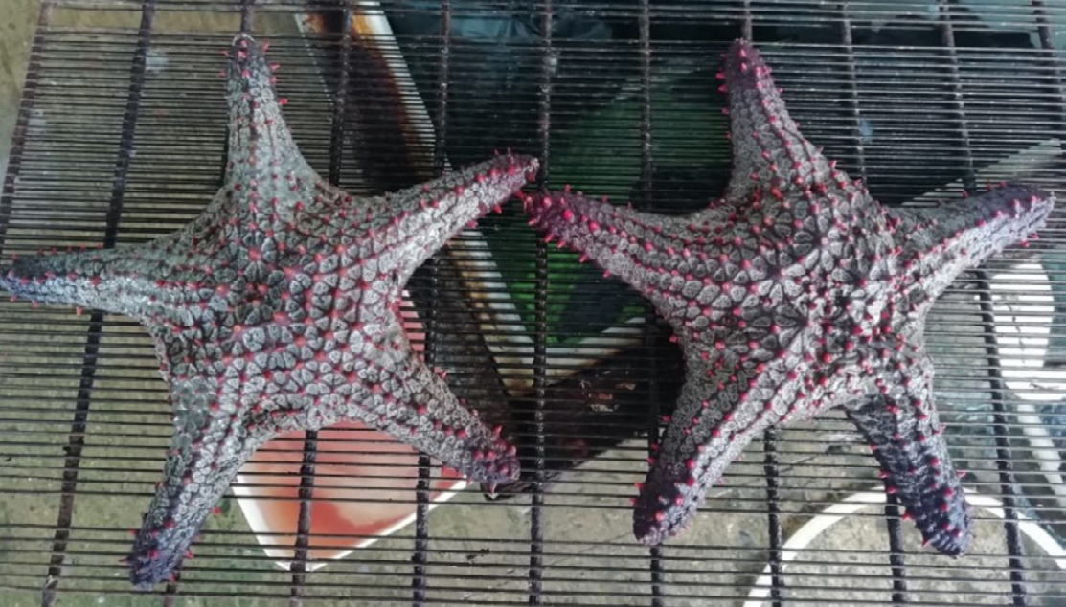[/graphic]
[label]Fig. 3[/label]. [caption]Ejemplares de Pentaceraster cumingi capturados con trasmallo de fondo (2020) y comercializados en el puerto artesanal de Acajutla, El Salvador. Fotografía de Andrea Fortis-Benavides y Alberto González-Leiva[/caption][/figgrp]

[figgrp id="f4"][graphic href="?a06v14n2"]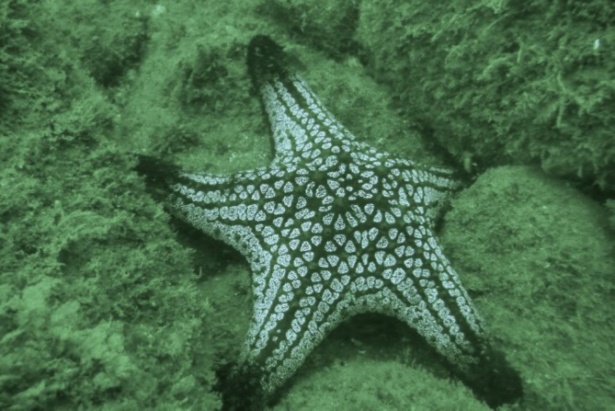[/graphic]
[label]Fig. 4[/label]. [caption]Individuo de Pentaceraster cumingi sobre talpetate a 20 m de profundidad en marzo de 2021. Fotografía de Johanna Segovia-Prado[/caption][/figgrp]

[p]Dicho lo anterior, P. cumingi se desde México hasta Perú e islas Galápagos, con una distribución vertical entre 2 y 92 m de profundidad ([xref ref-type="bibr" rid="r1"]Alvarado & Solís-Marín, 2013[/xref]). Sin embargo, para El Salvador se habían registrado ocho especies de asteroideos (Luidia foliolata, L. latiradiata, Astropecten armatus, A. verrilli, Amphiaster insignis, Nidorellia armata, Phataria unifascialis y Pharia pyramidata) ([xref ref-type="bibr" rid="r4"]Barraza & Hasbún, 2005[/xref]; [xref ref-type="bibr" rid="r1"]Alvarado & Solís-Marín, 2013[/xref]); por esta razón, P. cumingi corresponde a un nuevo registro que aumenta la riqueza marina en el país. Es un asteroideo con un hábitat epibentónico y comúnmente observado tanto sobre sustratos arenosos y arrecifes rocosos (rocas y algas coralinas) ([xref ref-type="bibr" rid="r13"]Ramírez-Ramírez, 2014[/xref]). Esto coincide con la morfología del arrecife rocoso de Los Cóbanos, el cual posee un origen volcánico; el fondo marino se caracteriza por heterogeneidad del sustrato con coberturas algales y esqueletos coralinos, su distintivo principal es que es el único sitio entre México y Nicaragua que posee corales hermatípicos [xref ref-type="bibr" rid="r8"](ICMARES 2008[/xref]).[/p]
[p]Es vital estudiar las comunidades de equinodermos y, en específico, a los asteroideos (abundancias y densidades). Destaca el papel que estas desempeñan en las cadenas tróficas y los posibles impactos negativos causados por actividades antrópicas[/p][/sec][/xmlbody].

[ack][sectitle]AGRADECIMIENTOS[/sectitle]
[p]A Andrea Fortis-Benavides y Alberto González-Leiva. Al buzo Osmín Hernández, por proveernos material fotográfico, así como a los evaluadores anónimos que contribuyeron a la revisión de este manuscrito[/p][/ack].

[refs][sectitle]REFERENCIAS[/sectitle]

[ref id="r1" reftype="book"][authors role="nd"][pauthor][surname]Alvarado[/surname], [fname]J. J.[/fname][/pauthor] & [pauthor][surname]Solís-Marín[/surname], [fname]F. A.[/fname][/pauthor] [/authors]([date dateiso="20130000" specyear="2013"]2013[/date]). [chptitle]Echinoderm Research and Diversity in Latin America[/chptitle]. En [authors role="ed"][pauthor][fname]J. J.[/fname] [surname]Alvarado[/surname][/pauthor] & [pauthor][fname]F. A.[/fname] [surname]Solís-Marín[/surname][/pauthor][/authors] (Eds.), [source]Echinoderm Research and Diversity in Latin America [/source](pp. [pages]1-9[/pages]). [publoc]EE. UU.[/publoc]: [pubname]Elsevier[/pubname].[/ref]
[ref id="r2" reftype=“journal"][authors role="nd"][pauthor][surname]Alvarado[/surname], [fname]J. J.[/fname][/pauthor]; [pauthor][surname]Guzmán[/surname], [fname]H. M.[/fname][/pauthor]; & [pauthor][surname]Breedy[/surname], [fname]O.[/fname][/pauthor][/authors] ([date dateiso="20120000" specyear="2012"]2012[/date]). [arttitle]Distribution and diversity of echinoderms (Asteroidea, Echinoidea, Holothuroidea) in the islands of the Gulf of Chiriquí[/arttitle], [publoc]Panama[/publoc]. [source]Rev. Biol. Mar. Oceanogr.[/source], [volid]47[/volid]([issueno]1[/issueno]), [pages]13-22[/pages].[/ref]
[ref id="r3" reftype="book"][authors role="nd"][pauthor][surname]Alvarado[/surname], [fname]J. J.[/fname][/pauthor]; [pauthor][surname]Barraza[/surname], [fname]E.[/fname][/pauthor]; & [pauthor][surname]Sancho-Mejías[/surname], [fname]T. I.[/fname][/pauthor][/authors] ([date dateiso="20170000" specyear="2017"]2017[/date]). [chptitle]Central America Echinoderms: Diversity, Ecology and Future Perspectives[/chptitle]. In [authors role="ed"][pauthor][fname]J. J.[/fname] [surname]Alvarado[/surname][/pauthor] & [pauthor][fname]F. A.[/fname] [surname]Solís-Marín[/surname][/pauthor][/authors] (Eds.), [source]Echinoderm Research and Diversity in Latin America [/source](pp. [pages]67-106[/pages]). [publoc]EE. UU.[/publoc]: [pubname]Elsevier[/pubname] .[/ref]
[ref id="r4" reftype=“journal"][authors role="nd"][pauthor][surname]Barraza[/surname], [fname]J. E.[/fname][/pauthor] & [pauthor][surname]Hasbún[/surname], [fname]C. R.[/fname][/pauthor] [/authors]([date dateiso="20050000" specyear="2005"]2005[/date]). [arttitle]Los equinodermos (Echinodermata) de El Salvador[/arttitle]. [source]Rev. Biol. Trop.[/source], [volid]53[/volid]([issueno]3[/issueno]), [pages]139-146[/pages].[/ref]
[ref id="r5" reftype=“journal"][authors role="nd"][pauthor][surname]Caso[/surname], [fname]M. E.[/fname][/pauthor] [/authors]([date dateiso="19940000" specyear="1994"]1994[/date]). [arttitle]Estudio morfológico, taxonómico, ecológico y distribución geográfica de los Asteroideos recolectados durante las campañas oceanográficas Cortés 1, 2, 3[/arttitle]. [source]An. Inst. Cienc. Mar Limnol. Univ. Nal. Autón. México[/source]., [volid]12[/volid], [pages]1-111[/pages].[/ref]
[ref id="r6" reftype=“journal"][authors role="nd"][pauthor][surname]Galván-Villa[/surname], [fname]C. M.[/fname][/pauthor]; & [pauthor][surname]Solís-Marín[/surname], [fname]F. A.[/fname][/pauthor] [/authors]([date dateiso="20210000" specyear="2021"]2021[/date]). [arttitle]Population size structure and abnormalities in the number of rays of the Sea Star Pentaceraster cumingi (Valvatida: Oreasteridae) in Bahía Chamela, Mexican Pacific[/arttitle]. [source]Rev. Biol. Trop.[/source], [volid]69[/volid]([issueno]1[/issueno]), [pages]262-273[/pages]. https://doi.org/[pubid idtype="doi"]10.15517/rbt.v69i1.43239[/pubid][/ref]
[ref id="r7" reftype="book"][authors role="nd"][cauthor]ICMARES (Instituto de Ciencias del Mar y Limnología de El Salvador)[/cauthor][/authors]. ([date dateiso="20060000" specyear="2006"]2006[/date]). [source]Línea base de las condiciones biofísicas y socioeconómicas del Sistema Arrecifal de Los Cóbanos[/source]. [publoc]El Salvador[/publoc]. [pubname]Universidad de El Salvador[/pubname].[/ref]
[ref id="r8" reftype="book"][authors role="nd"][cauthor]ICMARES (Instituto de Ciencias del Mar y Limnología de El Salvador)[/cauthor][/authors]. ([date dateiso="20080000" specyear="2008"]2008[/date]). [source]Propuesta de “Plan de manejo para el Área Natural Protegida Arrecife Los Cóbanos”[/source]. [publoc]El Salvador[/publoc]. [pubname]Universidad de El Salvador[/pubname].[/ref]
[ref id="r9" reftype="book"][authors role="nd"][pauthor][surname]Kerstitch[/surname], [fname]A.[/fname][/pauthor] & [pauthor][surname]Bertsch[/surname], [fname]H.[/fname][/pauthor] [/authors]([date dateiso="20070000" specyear="2007"]2007[/date]). [source]Sea of Cortez Marine Invertebrates [/source]([edition]2[/edition].ª ed.). [publoc]EE. UU.[/publoc]: [pubname]Sea Challengers[/pubname].[/ref]
[ref id="r10" reftype=“journal"][authors role="nd"][pauthor][surname]Luna-Salguero[/surname], [fname]B. M.[/fname][/pauthor] & [pauthor][surname]Reyes-Bonilla[/surname], [fname]H.[/fname][/pauthor][/authors] ([date dateiso="20100000" specyear="2010"]2010[/date]). [arttitle]Estructura comunitaria y trófica de las estrellas de mar (Echinodermata: Asteroidea) en arrecifes rocosos de Loreto, Golfo de California[/arttitle], [publoc]México[/publoc]. [source]Hidrobiológica[/source], [volid]20[/volid]([issueno]2[/issueno]), [pages]127-134[/pages].[/ref]
[ref id="r11" reftype=“journal"][authors role="nd"][pauthor][surname]Padilla-Pérez[/surname], [fname]M. S.[/fname][/pauthor]; [pauthor][surname]Rodríguez-Troncoso[/surname], [fname]A. P.[/fname][/pauthor]; [pauthor][surname]Sotelo-Casas[/surname], [fname]R. C.[/fname][/pauthor]; & [pauthor][surname]Cupul-Magaña[/surname], [fname]A. L.[/fname][/pauthor][/authors] ([date dateiso="20170000" specyear="2017"]2017[/date]). [arttitle]Equinodermos del Parque Nacional Islas Marietas: Generalidades, importancia e identificación visual como herramienta para su protección[/arttitle]. [source]Áreas Nat. Protegidas Scr.[/source], [volid]3[/volid]([issueno]2[/issueno]), [pages]51-92[/pages].[/ref]
[ref id="r12" reftype=“journal"][authors role="nd"][pauthor][surname]Palacios-Martínez[/surname], [fname]G. E.[/fname][/pauthor] [/authors]([date dateiso="20150000" specyear="2015"]2015[/date]). [arttitle]Peces arrecifales someros en el islote rocoso La Viuda, Golfo Dulce[/arttitle], [publoc]Costa Rica[/publoc]. [source]Rev. Biol. Trop.[/source], [volid]63[/volid]([issueno]1[/issueno]), [pages]329-338[/pages].[/ref]
[ref id="r13" reftype="book"][authors role="nd"][pauthor][surname]Ramírez-Ramírez[/surname], [fname]J. A.[/fname][/pauthor] [/authors]([date dateiso="20140000" specyear="2014"]2014[/date]). [source]Elaboración de un catálogo de equinodermos (Asteroidea) durante el periodo de estudio julio a diciembre del 2013. (Tesis de licenciatura no publicada)[/source]. [pubname]Universidad Estatal Península de Santa Elena[/pubname], [publoc]Ecuador[/publoc].[/ref]
[ref id="r14" reftype=“journal"][authors role="nd"][pauthor][surname]Reyes-Bonilla[/surname], [fname]H.[/fname][/pauthor]; [pauthor][surname]González-Azcárraga[/surname], [fname]A.[/fname][/pauthor]; & [pauthor][surname]Rojas-Sierra[/surname], [fname]A.[/fname][/pauthor][/authors] ([date dateiso="20050000" specyear="2005"]2005[/date]). [arttitle]Estructura de las asociaciones de las estrellas de mar (Asteroidea) en arrecifes rocosos del Golfo de California[/arttitle], [publoc]México[/publoc]. [source]Rev. Biol. Trop.[/source], [volid]53[/volid], [pages]233-244[/pages].[/ref]
[ref id="r15" reftype=“journal"][authors role="nd"][pauthor][surname]Reyes-Bonilla[/surname], [fname]H.[/fname][/pauthor], [pauthor][surname]Vásquez-Arce[/surname], [fname]D.[/fname][/pauthor], [pauthor][surname]González-Cuéllar[/surname], [fname]O. T.[/fname][/pauthor], [pauthor][surname]Herrero-Pérezrul[/surname], [fname]M. D.[/fname][/pauthor] & [pauthor][surname]Weaver[/surname], [fname]A. H.[/fname][/pauthor][/authors] ([date dateiso="20180000" specyear="2018"]2018[/date]). [arttitle]Mass aggregation of the cushion starfish Pentaceraster cumingi in the southern Gulf of California[/arttitle]. [source]Mar. Biodivers.[/source], [volid]48[/volid], [pages]949-950[/pages]. https://doi.org/[pubid idtype="doi"]10.1007/s12526-016-0529-7[/pubid][/ref][/refs][/doc]

